建設会社等の担当者が社員のデータを管理したい

「プロバイダー登録」利用をすることで、社内の講習会をCPD認定プログラムとして認定することが可能です。

会社登録して社内機能IDを取得すると、建設会社等の担当者が社員の取得したCPD単位数取得状況を確認できるほか、 実績証明書をまとめて申請することができます。 社内の講習会をCPD認定プログラムにしたい場合、「CPD講習会開催方法」を確認してください。

登録までの流れ

「よくある質問」で「会社でCPDを導入したい」の項目をご確認の上作業を進めてください。

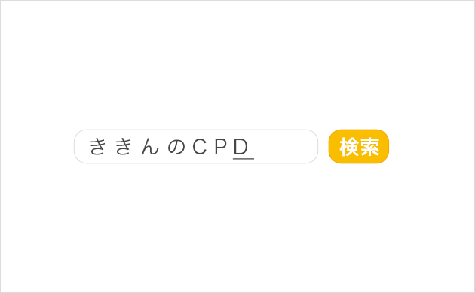

STEP.1
『ききんのCPD』で検索。

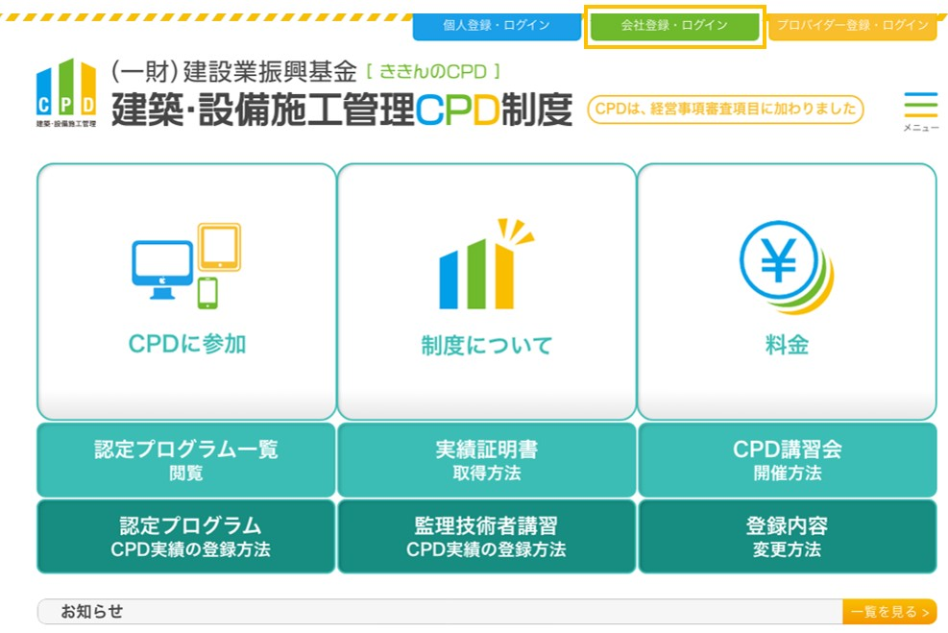

STEP.2
CPD制度のホームページ画面上の「会社登録・ログイン」をクリックしてください。

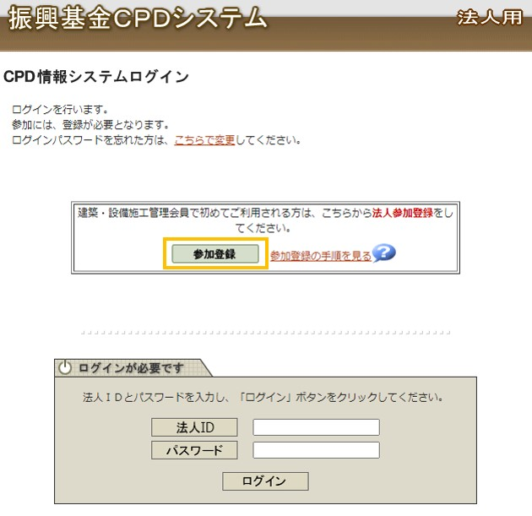

STEP.3
「参加登録」をクリックしてください。
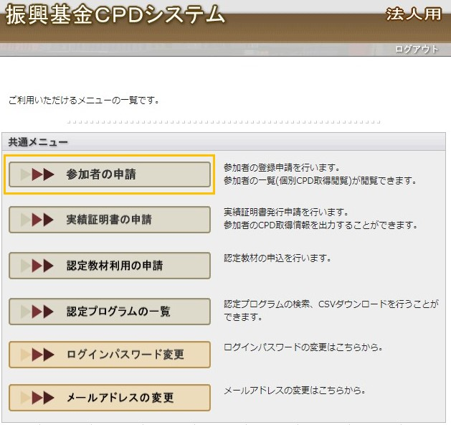
STEP.4
貴社の会社情報を登録してください。
登録用名簿テンプレートをダウンロードして、参加登録する人の情報を入力して添付します。 記入例を参考にしてください。

STEP.5
請求書をメールで送信します。振込してください。
請求金額を指定の銀行の口座番号に振込してください。建設業振興基金で入金確認後、社内機能IDをメールで送信します。 ※社内機能ID利用料5,000円は、毎年1月末頃に請求します。

TEP.6
社内機能IDと自分で設定したパスワードでログインしてください。
「参加者の申請」から参加者IDを確認してください。 追加の参加登録もこちらから行います。

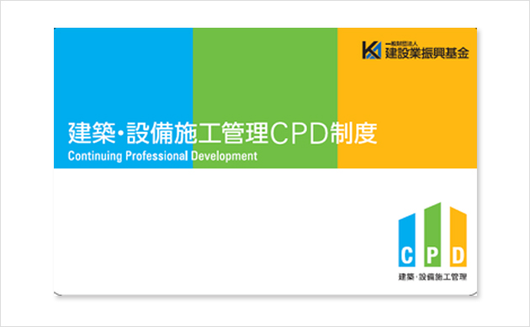

STEP.7
およそ3週間後、参加者カードを郵送します。
参加者IDがあれば、カードが手元になくても単位付与は可能です。

企業担当者用ガイドライン

企業担当者用のガイドラインはホームページから閲覧することができます。

